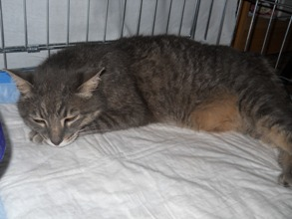

GATTO TROVATO A RUSSI
Questo bel gattone adulto, castrato, e molto docile è stato trovato in via Zaccagnin i a Russi.
Chi lo avesse smarrito può contattare il 3408961224.

Se non si troverà il suo proprietario cercheremo per lui una nuova famiglia affettuosa, chiamate!

